**Aufgabe 1.1**

Man benötigt n+1 Koordinaten.

**Aufgabe 1.2**

Die Verläufe sind in der obigen Grafik dargestellt. Die Gewichtung zwischen den Eckpunkten gemäß einer Horizontalen oder Vertikalen ist stets linear.

**Aufgabe 1.3**



Der neue Verlauf ist hier zu sehen. Die Verläufe direkt zwischen den Eckpunkten in Vertikaler und Horizontaler Richtung sind noch identisch, allerdings ändern sich die Verläufe diagonal grundlegend.

.P3

P4.

**Aufgabe 1.4**

P1.

.P2

|  |  |
| --- | --- |
| **Lamda2** | .q  **Lamda1** |
| **Lamda3** | **Lamda4** |

Sei ci der Farbtupel ci = (r,g,b) des Punktes Pi. und sei

Lamdai = Fläche mit Eckpunkt q und P(i+1 mod 4) +1

Dann wird q so berechnet:

q = Lamda1 * c1 + Lamda2 * c2 + Lamda3 * c3 + Lamda4 * c4

Nein, für allegemene Vierecke funkioniert es nicht, da die senkrechten Einteilungen der Flächenbegrenzungen nicht die exakte Flächenrelation darstellen:

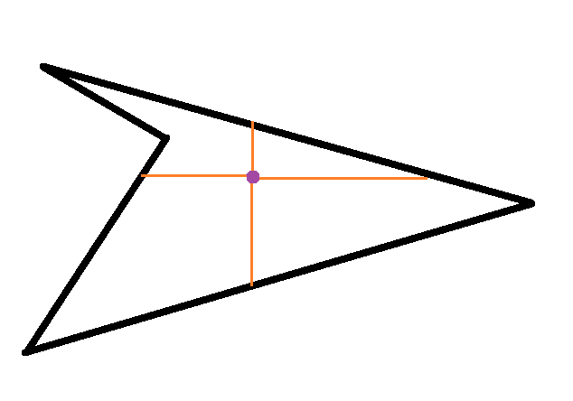

**Aufgabe 1.5**

Es werden die Lamdai auf Grundlagen die Volumina zu einem gesuchten Farb-Punkt berechnen.